2012年浙江省公务员录用考试《行政职业能力测验》
全真模拟冲刺试卷（一）

说 明
一、此项测验分为五个部分，共130小题，总时限120分钟，各部分不单独计时，但都给出参考时限，供答题时合理分配时间。
二、请按照要求在答题卡上填写好自己的姓名，涂写好准考证号，严禁折叠答题卡。
三、必须在答题卡上答题；在题本上答题，一律无效。
四、监考人员宣布考试开始时，方可答题，宣布考试结束时，应立即停止答题。题本、答题卡、草稿纸一律留在桌上，待监考人员确认数量无误，允许离开后，方可离开考场。
如果你违反了以上任何一项要求，都将影响你的成绩。
五、在这项测验中，可能有些试题较难，因此你不要在一道题上思考时间太久，遇到不会答的题目，可先跳过去，如果有时间再去思考，否则，你可能没有时间完成后面的题目。
六、试题答错不倒扣分。

第一部分 言语理解与表达

（共35题，参考时限30分钟）
每道题包含一个句子或一段话，后面是一个不完整的陈述，要求从四个选项中选出一个来完成陈述。你的选择应与所提要求最相符。
请开始答题：
1．近一段时期，各地 电视剧拍摄制作备案公示的谍战剧、反特剧所占比例较大，部分剧目出现故事情节雷同，甚至自我克隆、 的现象，且部分剧目格调不高，严重影响了该剧种的整体质量。
填入横线部分最恰当的一项是（ ）。
A．报告 照搬 B．申请 复制
C．申报 抄袭 D．呈报 剽窃
2．故事情节并不曲折，讲述者也极为平静，然而就像河水中涌动的暗流一般，我在故事 的那一刻，甚至难以寻找到最恰当的文字作为出口，来表达我内心深处的震撼．．．．．．
填入横线部分最恰当的一项是（ ）。
A．荡气回肠 B．石破天惊
C．戛然而止 D．迂回曲折
3．出现脚部疼痛，很多人会怪罪鞋子穿得不舒服 ，其实这常常是美食醇酒惹的祸。动物内脏、海鲜、浓肉汤、食用菌类、豆类及啤酒等都是高嘌呤类食物，会使血液内尿酸含量过高，尿酸盐结晶析出并 在关节处，足关节最低，也就最严重，最易发生痛风。
填入横线部分最恰当的一项是（ ）。
A．却 堆积 B．可 积聚
C．但 沉淀 D．而 沉积
4．很多人对那些价值连城的财宝 ，却又没有足够的勇气和胆量去征服沙漠以及杀机四伏的重重陷阱。这批珍贵的财宝，就这样在沙漠古城里埋藏了一代又一代。
填入横线部分最恰当的一项是（ ）。
A．视如敝屣 B．馋涎欲滴 C．心驰神往 D．垂涎三尺
5．香客何以求佛?或为情所困，或为功名利禄所扰，心乱如麻， ，需要佛祖指点迷津，授以佛意。一支上签，对于处于灰色中的世人来讲，无异于一世的佛光。
填入横线部分最恰当的一项是（ ）。
A．迟疑不决 B．优柔寡断 C．犹豫不决 D．举棋不定
6．一直以来，中篇小说因内容含量的适中，文体轻便灵活，既便于艺术操作又易于阅读传播的优势，很快在读者中产生影响。许多 欣赏文艺作品的人，都喜欢大作家们的中篇之作，_____ 于大师们对内容和技巧得心应手的驾驭。
填入横线部分最恰当的一项是（ ）。
A．喜欢 沉浸 B．善于 沉醉
C．擅长 陶醉 D．爱好 沉迷
7．清秀雅丽的画风在优秀3D引擎的作用下显得更为逼真秀美，宏大广阔的世界观 了“水浒”世界更深层的内涵，而 的各大系统设计更是让玩家们期待不已。
填入横线部分最恰当的一项是（ ）。
A．赋予 别具匠心 B．付与 别具一格
C．给予 别出心裁 D．授予 独辟蹊径
8．吴信坤的作品充分运用发挥了现代青铜表面加热着色的新技术，他的那些碧玉透亮、宝石闪辉、色彩变化无穷的精品，令人 。吴信坤此次在国内举办的作品展览，将会为中国雕塑的发展 新鲜的血液。
填入横线部分最恰当的一项是（ ）。
A．叹为观止 倾注 B．焕然一新 加入
C．为之一振 贯注 D．耳目一新 灌注
9．世界各国在大力推进科技进步、强调科技价值的同时，也对科技与 的关系进行了深入探讨；绝大多数科技工作者也都以道德自律作为开展科研活动的起点。基于这一点，我们就完全能够理解，同样身为声名显赫的科学家，为什么人们对爱迪生无比， ，而罗伯特·奥本海默却饱受争议。
填入横线部分最恰当的一项是（ ）。
A．道德 崇敬 B．自律 崇拜
C．德行 崇尚 D．伦理 推崇
10．在“山寨帮”的集体狂欢中，是市场秩序的混乱与沦丧，是国家合法税收被商贩抢劫。“山寨”一旦成为一种文化之后，自然 了公众的价值判断，好与坏、真与假、美与丑之间的 就变得模糊了。
填入横线部分最恰当的一项是（ ）。
A．颠倒 边界 B．混淆 界线
C．混杂 畛域 D．模糊 界限
11．品牌不能没有文化。没有文化内涵的品牌，只是一个干巴巴的 、一幅空洞的牌子，就没有生命力和竞争力，就不可能在市场竞争中生存下去。成功的品牌，应该是品质和 的完美结合。
填入横线部分最恰当的一项是（ ）。
A．载体 竞争 B．招牌 活力
C．字号 品牌 D．商标 文化
l2．对员工来说，三鹿破产无论从情感上还是利益上都将是巨大的打击，三鹿的很多员工都是公司的元老，尽管三元接手可以 一部分员工，但肯定还会有很多员工面临失业。股东的资产也无疑将 ，目前三鹿的股东早已是零资产。
填入横线部分最恰当的一项是（ ）。
A．安顿 损失严重 B．安排 亏损严重
C．安放 亏损殆尽 D．安置 损失殆尽
13．在温布尔顿，布斯奇波澜不惊地 了她的前半生，像所有的英国女性一样。她们在自己街区附近活动， ，以子女为家庭生活的主要内容。
填入横线部分最恰当的一项是（ ）。
A．度过 循规蹈矩 B．度过 安分守己
C．渡过 墨守成规 D．渡过 按部就班
14．在文学天地里，学会退后半步，你会发现，这世界变得非常 。一篇非难的文字，两句背后的议论，文人之间的 ，完全可以不予理会。文学，是一种特殊的 ，很难说谁是绝对的胜利者，谁是绝对的失败者。成功了，仍可以挑出一大堆毛病；失败了，同样可以找到一大堆值得肯定的地方。
填入横线部分最恰当的一项是（ ）。
A．宽阔 评头品足 竞技 B．辽阔 妒忌争宠 角逐
C．豁达 说长道短 较量 D．广阔 说三道四 比赛
15．政府提供公共服务所需的资源来自于公民交纳的赋税，而赋税是一种以国家暴力为 的财政分配关系，这就使得政府与公民之间既有可能良好合作，也 着某种潜在的对抗的可能性。如果政府施政不当，不能造福于民，这种潜在的对抗就有可能转化为现实对抗。因此，即使只是作为对纳税人慷慨奉献的回报，政府也应该承担起向人民提供良好公共服务的 来。
填入横线部分最恰当的一项是（）。
A．依靠 包含 义务 B．依托 隐含 职责
C．依托 隐含 责任 D．依靠 包含 责任
16．孔子的许多教诲，说来都挺好听，诸如“刚、毅、木、讷”，“温、行、忠、信”以及“温、良、恭、俭、让”等等，都不失“为人之道”。然而，这些“优良品质”历来都是统治者、强者以及教育者用来_____ 被统治者、弱者和受教育者的，他们自己一个个却未必 。国人历来 “成王败寇”的逻辑，而缺乏起码的是非观念。一旦“成王”自然就占据了道德的制高点，获得了空前未有的优势，话语 更使他们的话“句句是真理”，“一句顶一万句。”
填入横线部分最恰当的一项是（ ）。
A．教训 遵从 遵循 特权 B．告诫 遵循 遵从 强势
C．控制 遵守 遵从 优势 D．训诫 遵从 遵循 霸权
17．下列各句中，加点的成语使用恰当的一句是（ ）。
A．美国黑人电影明星福克斯和弗里曼在第七十七届奥斯卡奖角逐中首当其冲，分别夺得最佳男主角奖和最佳男配角奖
B．出于自身利益的考虑，一些地区画地为牢，实行地方保护主义，人为地分割和控制煤炭资源
C．有缺点错误就要及时改正，否则就会养虎遗患，铸成大错
D．随着贝克特等人的先后逝世，荒诞戏剧作为一个流派也渐渐偃旗息鼓了，但其创作成就和产生的影响依然存在
18．下面各句没有语病或歧义，表述准确的一项是（ ）。
A．我党在幼年时期，我们对于马克思列宁主义的认识和对于中国革命的认识是何等肤浅，何等贫乏，则现在我们对于这些的认识是丰富得多，深刻得多了
B．能否保持为政清廉，是关系到党和政府能否取得广大群众信任的重大问题
C．没有调查就没有发言权，侃侃而谈地乱说一通并不能解决问题
D．老张的衣服比老李的衣服做得好
19．无论在“文革”年代、在改革开放中、还是功成名就的晚年，季羡林都在不断向自己提出问题，进行反思；无论在佛学、梵文还是宗教的学术领域，季羡林都在将一个问题执著地研究到底。这是知识分子难能可贵的一种品行，也是一种有现实意义的品行。尤其在当代中国，象牙塔中也不平静。商业主义和权力文化空前做大、浮躁悸动的情绪蔓延，季羡林先生用他自己的言行给我们提出了汗颜的问题。
这段文字表明了作者（ ）。
A．对学术不端、学术交易现象的控诉
B．对季羡林先生独立、自尊、诚实和执著的品行的崇敬
C．对季羡林先生终生以学术为业的精神的敬仰
D．对尊重知识、尊重学术的社会理念的倡导
20．近年来，有关“遮羞墙”的报道很多，“遮羞墙”背后折射出来的问题值得深思。某些官员面对困难和问题不是穷则思变带领群众去克服，去奋斗，而是想走捷径、抄近路，大搞面子工程；绕着公路转，隔着窗户看，是很多领导干部下基层的典型做法；有不少地方，老百姓上访反映问题，被视为“刁民”、“钉子户”，被地方政府想千方设百计阻止，甚至动用政法机关一关了之……
“绕着公路转，隔着窗户看，是很多领导干部下基层的典型做法”主要反映的问题是（ ）。
A．一些干部作风漂浮欠深入 B．一些官员畸形的政绩观
C．我国干部选拔制度上的缺陷 D．某些领导干部没有贯彻“群众原则”
文章阅读
21．清朝康熙年间江南总督张伯行自上任之始，就书一块匾悬挂于堂中自勉：“一丝一料，我之名节；一厘一毫，民之脂膏。宽一分，民受赐不止一分；取一文，我为人不值一文。谁云交际之常，廉耻实伤。倘非不义之财，此物何来?”匾上文字主要表达的意思是（ ）。
A．君子慎独 B．廉不沽名为正，官亦能贫是清
C．要耐得住寂寞，做得到“寡欲” D．多吃多占实际是在损害“清廉知耻”之德
22．一名虔诚的佛教徒遇到了难事，便去寺庙里求拜观音。走进庙里，才发现观音的像前也有一个人在拜，那个人长得和观音一模一样，丝毫不差。
“你是观音吗?”
“是的。”
“那你为何还拜自己?”
“因为我也遇到了难事。”
这段文字意在告诉我们（ ）。
A．每个人都会有遇到困难的时候 B．不要寄希望于别人
C．求人不如求己 D．人生不如意十之八九
23．“明天”乃是人生中最富魅力的字眼儿。生命的定义就是拥有明天。它不像“未来”那么过于遥远与空洞。它就守候在门外。走出了今天便进人了全新的明天。明天会是怎么样呢?当然，多半还要看你自己的。你快乐它就是快乐的一天，你无聊它就是无聊的一天，你匆忙它就是匆忙的一天；如果你静下心来就会发现，你不能改变昨天，但你可以决定明天。有时看起来你很被动，你被生活所选择，其实你也在选择生活，是不是?
本段文字意在说明（ ）。
A．因为拥有“明天”生命才变得有意义
B．人不能改变昨天，但可以决定明天
C．人应该用创造性的劳动书写自己的每一天
D．人应该对自已的生活掌握主动权
24．将下面六个句子重新排列组合：
①科研人员已开发出第一台试验样机，并于近日在英国西海岸试运行。
②考虑到海水涨落变化，风车上端固定竖塔有5至10米露在水面以上。
③这项耗资600万欧元的研究项目由德国、英国和欧盟提供资助，数家欧洲研究机构参与。
④机组形状宛如一个倒立的风车，其叶片直径为11米，以每分钟15转的速度随海水水流旋转。
⑤欧洲科学家最近开发出一种利用海水潮汐能发电的新技术，将一个开放式的“风车”放置海底，利用海水的流动来转动叶片使之发电。
⑥首台被命名为“海流”的试验样机安置在英国西海岸布里斯托尔湾海面下20米深处。排列组合最连贯的是（ ）。
A．⑤①⑥③②④ B．⑤③⑥②④①
C．⑤①③⑥④② D．⑤③①⑥④②
25．大学生就业难，有大学生自身综合素质方面的因素，但与此同时，高校培养方式不合理、专业设置不科学也难辞其咎。重知识教育，轻能力培养，是目前高等教育的通病。不少高校在专业设置和人才培养上，没充分考虑到社会需求和发展前景，而是盲目追求大而全、综合学科设置。
对本段文字的主旨概括最准确的一项是（ ）。
A．大学生就业形势严峻
B．高校培养和专业设置不合理导致大学生就业难
C．重知识教育，轻能力培养是目前高等教育的通病
D．高校在专业设置和人才培养上没有充分考虑到社会需求和发展前景
26．好的藏品首先得有个性，没有个性的藏品就算不是赝品，起码也是庸品。青春期的孩子，几乎没有一个认为自己是庸品的，可家长们很多时候却对自家的“藏品”缺乏信心。其实藏品的价值并不取决于你看得顺眼不顺眼，而在于它自身的存世量与工艺特质。要想让你家的“藏品”日后升值，就得发掘出他自身的特点与风格。
以上文字想表达的观点是（ ）。
A．藏品的价值在于它自身的存世量与工艺特质
B．家长应该按照孩子自身的特点去培养孩子
C．家长应该对自已的孩子充满信心
D．每种事物都有其自身的特点，孩子也一样
27．健康与安全理事会所收集到的数字似乎支持这样一个非常流行的观点，即：我们已受到压力流行病的袭击。1990年的劳动力调查显示，有182700人——占整个劳动力人口的1%——相信，他们正患有与工作有关的紧张、焦虑或抑郁。5年后同样的调查显示，这一数字已上升至28万，增长了30%，另外还有25万人自诉患有与压力有关的身体疾病。给这段文字加入一个最恰当的标题（ ）。
A．压力：现代流行病 B．压力：健康的杀手
C．警惕压力 D．压力与疾病
28．由于华尔街的声望和各类金融产品的资信大跌，“两房”等金融机构所发行的债券变得无人问津，上周房利美债券收益率比同期国债高出1.8%（9月份仅高出0.7%），投资者仍敬而远之。这种状况所造成的结果，便是证券市场资金流的呆滞，由此产生了一系列严重后果：成千上万的美国人突然发现，自己没办法搞到贷款了，不论买房、购车还是上学都变得困难重重，因为那些原本提供相关金融服务的机构，如今因债券滞销，变得囊空如洗。
对本段文字主旨概括最准确的一项是（ ）。
A．金融危机给美国的金融市场带来重创
B．美国债券滞销且后果严重
C．华尔街声望以及金融产品资信下跌吓跑投资者
D．证券市场资金呆滞，投资者敬而远之
29．多少年来，我们这个社会在法律意识不断增强的同时，人们的正义感和同情心却渐渐被冷冰冰的责任防范意识所淹没，法治的真实含义渐渐被扭曲。“法律是无情的”这句在所有诉诸法庭的案件中被最为广泛地引用的“经典”语句让人们将“法”和“情”决然地分开了，让人们觉得“义愤”、“感动”、“同情”这样一些情感是不应该出现在涉法行为中的，尤其不该出现在司法、执法人员身上。
通过这段文字作者最想表达的观点是（ ）。
A．对法的认识要回归本质
B．司法、执法人员判断案情不能对受害、痛苦等现象无动于衷
C．法律判决需要注人人性关怀
D．法与情相辅相成，不可分割
30．信息科学、生命科学、物质科学等的飞速发展为人类开拓了极其光明的前景。新能源和新材料近年来层出不穷。纳米材料、转基因作物和智能机器人的普遍使用推动了新的产业革命。10年来的经济繁荣即是最有说服力的例证。如今癌症和艾滋病已得到有效控制，载人火箭已在火星登陆，飞行汽车已经投人生产，太空旅游也成为一项产业。自由经济不但释放了人类巨大的积极性和创造性，而且通过它自身的内在力量调节了全球的供求关系和贫富关系。
这段文字意在强调（ ）。
A．近年来人类在各个方面取得了重大的成就
B．科学技术对推动人类社会进步的重大作用
C．科学万能论
D．自由经济对人类的巨大贡献
31．风能行业相关产品包括设计、涡轮、机舱（装载涡轮内部构造的设备）、变速箱、轴承以及电子零部件。从2006年起，马萨诸塞州德文市的美国超导公司（American Superconductor）已经成为风力发电设计和电导零件的主要供应商了。该公司遵循其称为“吉列（Gil—lette）”的商业模式，将“剃须刀”卖给中国公司，同时规定他们还要买“刀片”。
对文段中的“剃须刀”理解最准确的一项是（ ）。
A．风力发电设计 B．风力发电设备
C．电子零部件 D．风能行业相关产品
32．20世纪40年代中期以来，为了杀死老鼠等啮齿动物以及害虫、杂草而研制出来的基本化学药品就超过200种。这些粉末、喷雾液、烟雾剂在农场、花园、森林和家庭中都普遍使用。它们不加选择地杀死任何昆虫，不管它是“好”是“坏”。这种剧毒物质覆盖在叶片表面上，或者滞留在土壤中，能使鸟儿不再歌唱，鱼儿不再遨游。可是，人们使用这些药品，其目的仅仅是消灭屈指可数的几种害虫、杂草或老鼠等。
对以上文字主旨概括最准确的一项是（ ）。
A．人类不断研制化学药品是一种愚昧的行为
B．人类使用化学药品杀虫是得不偿失的
C．人类应该科学地使用化学药品杀虫
D．大量地使用化学药品会造成对动物的伤害
33．南极大陆的冰是雪压缩而成的，只有积雪达100米以上，其下部才结冰，因此冰直接露出的地方是不多见的。发现陨石多的地方仅限于内陆山脉周围的裸冰。南极大陆平均冰厚2200米，最厚的地方高达4000米，这里的冰向低处流，最后形成冰川向海里流动。流动的冰碰到山脉被阻挡在那里，即使是夏天，温度也只有-10℃。由于强风和日照，冰是每年以10厘米的速度消耗，若陨石和冰一起流动，冰升华损耗，陨石则不融化，这样，陨石就在冰上留下来了。这就是陨石富集的假说。
通过这段文字我们不能得出的信息是（ ）。
A．南极大陆冰由4000米高处流向低处，形成冰川
B．陨石之所以能富集于冰上的一个重要原因是南极的温度低
C．陨石是覆盖在冰之上的
D．整个南极大陆表层绝大部分是由100米以上的积雪覆盖的
34．第一份工作很重要，但尚未重要到决定终生。一个人一生换上四五份工作是正常的。很多人说：“不管怎么样我一定要实现目标，做不到我也要拼命去试。”其实这不见得是件好事。我建议大家采用“两步计划”来实现职业理想。假如你设定了一个目标，不要一毕业就想马上实现，好像做不到这辈子就算完了。你应该告诉自己：这个理想很好，我实现它的可能性有多高。如果目前可能性不大，那么我应该做些什么让我能够离它更近一步。
这段文字主要支持的一个观点是（ ）。
A．职业理想必须是一个曲折实现的过程
B．求职者应“先就业再择业”
C．“一步计划”来实现职业理想是不可能的
D．第一份工作其实不重要
35．明清两朝时，中国的读书人以秀才计，大部分时间都不下五十万人；把童生算在内则以百万计。当中除少数人能在仕途上更进一步外，多数人都成为在各地生活的基层知识分子，这样对知识的普及起了一定作用，而且由于这些读书人都是在相同制度下的产物，学习的亦是相同“圣贤书”，故此亦间接维持了中国各地文化及思想的统一和向心力。
这段文字主要说明（ ）。
A．科举为明清两朝培养了大量人才 B．科举的目的是为政府从民间提拔人才
C．科举是一种笼络读书人的有效方法 D．科举对民间的读书风气起了推动作用

第二部分 判断推理
（共30题，参考时限25分钟）
本部分包括四种类型的试题：
一、图形推理：包括两种类型的题目，共8题。
（一）每道题目的左边4个图形呈现一定的规律。根据这种规律，你需要在右边所给出的备选答案中选出一个最合理的正确答案。每道题只有一个正确答案。
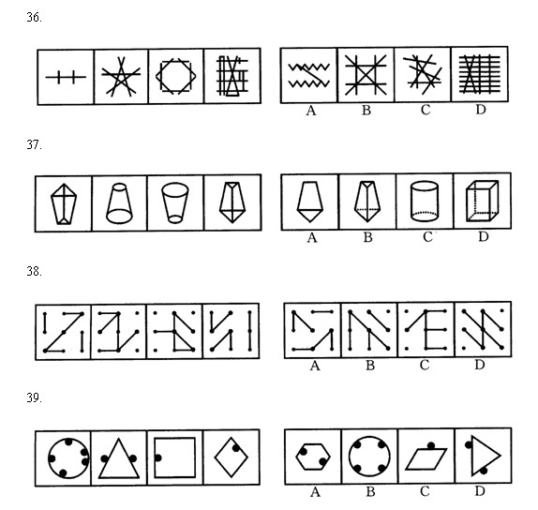
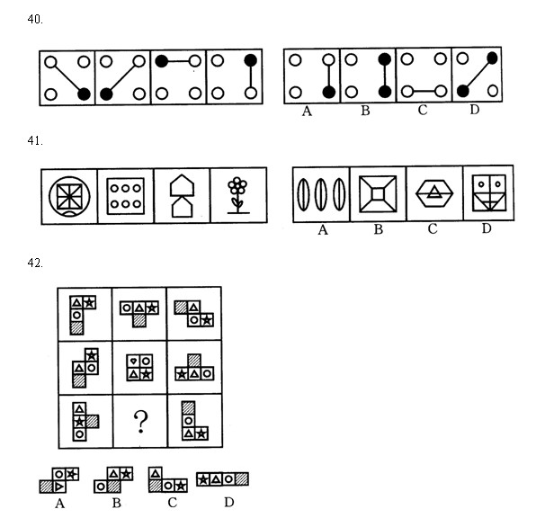
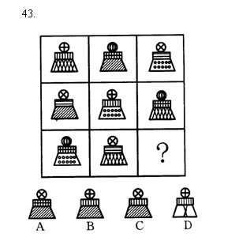
二、类比推理：共9题。每道题先给出一组相关的词，要求你在备选项中找出一组与之在逻辑关系上最为贴近、相似或匹配的词。
请开始答题：
44．《飞鸟集》：《新月集》
A．《欧也妮·葛朗台》：《羊脂球》 B．《静静的顿河》：《这里的黎明静悄悄》
C．《三个火枪手》：《基督山伯爵》 D．《战地钟声》：《最后一片藤叶》
45．高俅：林冲
A．唐僧：孙悟空 B．刘备：曹操
C．林黛玉：薛宝钗 D．猪八戒：魏征
46．车辆：卡车：赛车
A．纸张：白纸：铜版纸 B．器械：手术刀：刨子
C．家具：桌子：椅子 D．文具：铅笔：红蓝铅笔
47．球体：棱：半径
A．平行线：直线：交点 B．角：射线：弧
C．二胡：键：弦 D．书架：推拉门：隔板
48．航海：船舶：海域
A．战斗：枪支：战场 B．潜水：气瓶：深海
C．笔试：笔：考场 D．打字：字：办公室
49．争议：谈判：和解
A．肇事：喝酒：判刑 B．编辑：印刷：校对
C．热爱：研究：理解 D．寒冷：取暖：冻僵
50．（ ） 对于 桌子 相当于 （ ） 对于 房屋
A．木头—烟囱 B．餐桌—楼房
C．椅子—山岭 D．固体—建筑
51．认真 对于 （ ） 相当于 苦恼 对于 （ ）
A．勤奋—喜悦 B．出错—开怀
C．刻苦—厌倦 D．仔细—恼怒
52．（ ） 对于 空气 相当于 履带 对于 （ ）
A．大气—坦克 B．氧气—拖拉机
C．生命—钢铁 D．透明—坚硬
三、演绎推理：共8题。每道题给出一段陈述，这段陈述被假设是正确的，不容置疑的。要求你根据这段陈述，选择一个答案。注意，正确的答案应与所给的陈述相符合，不需要任何附加说明即可以从陈述中直接推出。
请开始答题：
53．经济在增长，财富在增加，却没有更好的方式分流，买股票、做生意等等，很少能给投资带来安全感，在很缺乏安全感的情况下，房产投资成为一个不二选择，所有买过房的人都
感受到升值的喜悦，在全世界来说房地产投资可能也是一个比较突出的选择。
由此可以推出（ ）。
A．投资者缺乏安全感 B．房产投资是现阶段最好的选择
C．所有的房子都会升值 D．房价长期看涨
54．H国赤道雨林的面积每年以惊人的比例减少，引起了全球的关注。但是，卫星照片的数据显示，去年H国雨林面积的缩小比例明显低于往年。去年，H国政府支出数百万美元用以制止乱砍滥伐和防止森林火灾。H国政府宣称，上述卫星照片的数据说明，本国政府保护赤道雨林的努力取得了显著成效。
以下哪项为真，最能削弱H国政府的上述结论?（ ）
A．去年H国用于保护赤道雨林的财政投入明显低于往年
B．与H国毗邻的G国的赤道雨林的面积并未缩小
C．去年H国的旱季出现了异乎寻常的大面积持续降雨
D．森林面积的萎缩是全球性的环保问题
55．根据一种心理学理论，一个人要想快乐就必须和周围的人保持亲密的关系。但是，世界上伟大的画家往往是在孤独中度过了他们的大部分时光，并且没有亲密的人际关系。所以这种心理学理论的上述结论是不成立的。
以下哪项最可能是上述论证所假设的?（ ）
A．该心理学理论是为了揭示内心体验与艺术成就的关系
B．有亲密人际关系的人几乎没有孤独的时候
C．孤独对于伟大的绘画艺术家来说是必需的
D．获得伟大成就的艺术家不可能不快乐
56．远红外线被人体吸收后，可使生物细胞产生共振效应，可将远红外热能传递到人体皮下较深的部分，以下深层温度上升，产生的温热由内向外散发。这种作用强度，使毛细血管扩张，促进血液循环，强化各组织之间的新陈代谢，增加组织的再生能力，提高机体的免疫能力，调节精神的异常兴奋状态。
从上段文字可以推出（ ）。
A．远红外线可使生物细胞温度上升 B．远红外线对人体有医疗保健作用
C．远红外线能使人精神亢奋 D．远红外线能量较高可以治疗疾病
57．下周末，上海市的吴先生要举办一个生日宴会。他出面邀请了他父亲的姐夫、他姐夫的父亲、他哥哥的岳母、他岳母的哥哥。
吴先生最少出面邀请了几个客人?（ ）
A．0个 B．1个 C．3个 D．4个
58．使用枪支的犯罪比其他类型的犯罪更容易导致命案。但是，大多数使用枪支的犯罪并没有导致命案。因此，没有必要在刑法中把非法使用枪支作为一种严重刑事犯罪，同其他刑事犯罪区分开来。
上述论证中的逻辑漏洞，与以下哪项中出现的最为类似?（ ）
A．肥胖者比体重正常的人更容易患心脏病。但是，肥胖者在我国人口中只占很小的比例。因此，在我国，医疗卫生界没有必要强调肥胖导致心脏病的风险
B．酗酒的人比偶尔喝点酒的人更容易患脂肪肝。但是，在经常酗酒的人群中，患脂肪肝的只占很小的比例。因此，没有必要在防治肝病的宣传中，强调酗酒的危害
C．流行的看法是，吸烟比不吸烟更容易导致肺癌。但是，在有的国家，肺癌患者中有吸烟史的人所占的比例，并不高于总人口中有吸烟史的比例。因此，上述流行看法很可能是一种偏见
D．高收入者比低收入者更有能力享受生活。但是，不乏高收入者宣称自己不幸福，因此，幸福生活的追求者不必关注收入的高低
59．张珊获得的奖金比李思的高，得知王武的奖金比苗晓琴的高后，可知张珊的奖金比苗晓琴
的高。
以下各项假设均能使上述推断成立，除了（ ）
A．王武的奖金比李思的高 B．张珊的奖金不比王武的低
C．李思的奖金比王武的高 D．李思的奖金和王武的一样高
60．某实验室一共有A、B、C三种类型的机器人，A型能识别颜色，B型能识别形状，C型既不能识别颜色也不能识别形状。实验室用红球、蓝球、红方块和蓝方块对1号机器人和2号机器人进行实验，命令它们拿起红球，但1号拿起了红方块，2号拿起了蓝球。
根据上述实验，以下哪项判断一定为真?
A．1号和2号都是C型 B．l号和2号有且只有一个是C型
C．1号是A型且2号是B型 D．l号不是B型且2号不是A型
四、定义判断：共5题。每道题先给出一个概念的定义，然后分别列出四种情况，要求你严格依据定义从中选出一个最符合或最不符合定义的答案。注意：假设这个定义是正确的，不容置疑的。
请开始答题：
61．国有资产的流失是指国有资产的出资者、管理者、经营者，因主观故意或过失，违反法律、行政法规和规章，造成国有资产的损失。
下列各项行为中不属于造成国有资产流失的原因的是（ ）。
A．某地区为振兴地方经济，不注重实效，盲目引进设备，决策失误导致国有企业严重亏损
B．某企业为了逃避债务，申请破产，在清算之前企业主要负责人私分了大量国有财产
C．某企业在股份制改造和拍卖过程中，故意将国有资产高值低估
D．某国有企业大批钢材被盗，造成重大损失
62．侵占罪是指以非法占有为目的，将代为保管的他人财物、遗忘物或者埋藏物非法占为己有，数额较大，拒不交还的行为。
根据以上定义判断，以下属于侵占罪的是（ ）。
A．郑某将其朋友罗某在出国前交给自己保管的名画据为己有且拒不退还
B．谢某因非常喜欢姚某寄存在自己处所的DVD，想据为己有，但在姚某的交涉下，又自动将DVD归还给谢某
C．李某为一国有公司的总经理，利用职务上的便利，侵吞公司财物达20多万元
D．赵某谎称能为王某治疗疾病，先后骗取王某现金8000多元，后被抓捕
63．在社会知觉过程中，人们的价值在知觉对象前如被激活，那么，这种价值观对其知觉作用是十分明显的。这种人的既有价值观对其知觉的促进作用现象，称其为知觉的锐化效应。
下列各项中，属于锐化效应的是（ ）。
A．为了能够强化单词的记忆，小芳每天都在花园里大声朗读单词的拼写顺序，一个月后她的单词掌握量有了很大的提高
B．小明在班主任眼中一直是一个调皮捣蛋的孩子，一次班里的相框被打碎了，班主任首先想到的就是：这一定是是小明干的
C．经理刚读完一本关于诚信经营的书，在面试应聘者时，对方诚实回答自己没有任何工作经验，但经理觉得他的人品很可靠，所以破格录用
D．小浦高中时沉迷于武侠小说，认为如果能拥有一身超凡的武艺将彻底改变他的一生，于是在高考前毅然退学，去武术学校学习武术
64．放火罪是指故意放火焚烧公私财物，危害公共安全的行为。
根据以上定义判断，以下属于放火罪的是（ ）。
A．李某因与男友分手，伤心过度，在家里放火自杀，烧毁了邻居放在阳台的贵重物品
B．仓库看管员王某在看管仓库的过程中，因和别人聊天，未加注意将吸燃的烟头丢入仓库引起失火，使放人仓库的一半以上的物品被烧毁
C．赵某因被辞退对公司充满怨恨，于是引火进行报复，将公司整座楼烧毁，死亡员工达120多人
D．王某因和同事发生口角，放火烧毁了同事的宝马车
65．节能减排有广义和狭义定义之分，广义而言，节能减排系指节约物质资源和能量资源，少废弃物和环境有害物（包括三废和噪声等）的排放；狭义而言，节能减排系指节约能源和减少环境有害物排放。
下列不是实现节能减排的具体措施的是（ ）。
A．加快淘汰落后生产能力、工艺、技术和设备
B．推进生态农业园区建设，构建跨产业生态链
C．构建高效的企业管理模式和开放的企业管理平台
D．开展替代技术、再利用技术、系统化技术等关键技术研究

第三部分 数量关系
（共25题，参考时限30分钟）
本部分包含两种类型的试题：
一、数字推理：共10题。给你一个数列，但其中缺少一项或两项，要求你仔细观察数列的规律，然后从四个选项中选出最符合规律的一项来填补空缺项。
请开始答题：
66．1，3，3，9，（ ），243
A．81 B．9 C．12 D．27
67．9，54，189，468，（ ）
A．936 B．945 C．523 D．657
68．-1，2，63，244，255，126，（ ）
A．35 B．0 C．81 D．215
69．12，$\frac{5}{2}$，$\frac{8}{9}$，$\frac{3}{8}$，$\frac{4}{\text{25}}$，$\frac{1}{\text{18}}$，（ ）
A．1 B．$\frac{1}{\text{32}}$ C．0 D．$−\frac{1}{\text{14}}$
70．4，7，22，58，160，（ ）
A．320 B．336 C．406 D．436
71．-2，13，24，13，2，（ ）
A．-2 B．0 C．1 D．5
72．8，9，125，49，1331，（ ）
A．121 B．169 C．289 D．361
73．1，1，5，3，9，9，13，27，（ ），（ ）
A．17，81 B．16，54 C．15，36 D．14，42
74．1515，1326，1442，（ ），1260，1060。
A．1575 B．1144 C．1186 D．1921
75．
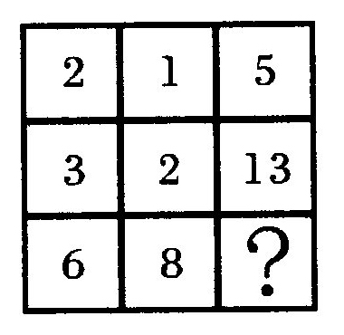
A．26 B．58 C．75 D．100
二、数学运算：共15题。每道试题呈现一道算式、表述数字关系的一段文字或几何图形，要求你迅速、准确地计算或论证出答案。
请开始答题：
76．四个学生做加法练习，任写一个六位数，然后把个位数字（不等于0）移到这个数的最左边产生一个新的六位数，最后把这个新六位数与原数相加，分别得到以下四个六位数。则哪个结果有可能正确（ ）
A．172536 B．568741 C．620708 D．845267
77．有6张卡片，分别写着数字1、2、5、6、8、9。现在从中取出3张卡片，并排放在一起，组成一个三位数。问可以组成多少个不同的偶数（ ）
A．144个 B．120个 C．60个 D．12个
78．某次飞机模型竞赛设一、二、三等奖。已知：（1）甲、乙两班获一等奖的人数相等；（2）甲班获一等奖的人数占该班获奖总人数的百分数与乙班相应的百分数的比为5︰6；（3）甲、两班获二等奖的人数总和占两班获奖人数总和的20%；（4）甲班获三等奖的人数占该班获奖人数的50%；（5）甲班获二等奖的人数是乙班获二等奖人数的4.5倍。那么，乙班获一等奖的人数占该班获奖总人数的百分比为多少（ ）
A．60% B．45% C．32% D．24%
79．李大夫去山里给一位病人出诊，他下午1点离开诊所，先走了一段平路，然后爬上了半山腰，给那里的病人看病。半小时后，他沿原路下山回到诊所，下午3点半回到诊所。已知他在平路步行的速度是每小时4千米，上山每小时3千米，下山每小时6千米。请问李大夫出诊共走了多少路（ ）
A．5千米 B．8千米 C．10千米 D．l6千米
80．有一件工作，丙单独做需10小时完成；乙、丙合作需4小时完成。甲2小时完成的工作量，乙需要3小时才能完成。现在这件工作由丙独做，他从清晨5时开工，必须在中午12时完工。甲、乙二人应帮助丙工作多少时间才能使丙准时完成工作（ ）
A．$\frac{4}{5}$小时 B．1小时 C．$\frac{4}{3}$小时 D．2小时
81．有2007盏亮着的灯，各有一个拉线开关控制着，拉一下拉线开关灯会灭掉，再拉一下灯由灭变亮，现按其顺序将灯编号为1，2，…，2007，然后将编号为2的倍数的灯线都拉一下，再将编号为3的倍数的灯线都拉一下，最后将编号为5的倍数的灯线都拉一下，三次拉完后亮着的灯有多少盏（ ）
A．998 B．535 C．1003 D．1004
82．甲、乙、丙三人，在同一公司购得相同种类的货物，甲购得12包帽子、7包上衣、17包裤子，用一个集装箱发回，货款及运费共付1012万元。乙和丙发货时每包运费为2000元，乙购得5包帽子、6包上衣、4包裤子，共付货款及运费453万元。乙和丙付的运费是甲所付运费的$\frac{3}{5}$，丙每样购得一包，丙付款及运费共多少元（ ）
A．124.6万元 B．88.0万元 C．88.6万元 D．60.5万元
83．已知文科班学生数是理科班学生数的40%，文科班女生数是文科班学生总数的30%，理科班男生数是理科班学生总数的42%。那么两班女生总数占两班学生总数的（ ）。
A．20% B．50% C．75% D．80%
84．某学校学生会有50名成员，男生与女生的人数之比是14︰11。学生会有三个部门︰学习部，生活部和娱乐部。学习部人数等于生活部和娱乐部的人数之和。各部男生与女生人数之比：学习部为12︰13，生活部为5︰3，娱乐部为2︰1，那么娱乐部有多少名男生（ ）
A．12 B．8 C．6 D．4
85．某种型号的手机由于进货价降了10%，使得利润提高了18%，那么，原来经销手机的利润率是多少（ ）
A．62% B．80% C．40% D．28%
86．表演者要分别做出三个不同题目的表演，评委用分别写有1、2、3、4的四张卡片给三个题目的表演评分，每次出示一张卡片，而且评委对这三个题目的表演从未拿出相同的卡片进行评判。那么表演者所有可能得分形式的卡片数字的和是多少（ ）
A．240 B．180 C．120 D．80
87．一个布袋里有大小相同而颜色不同的木球，其中红球10个，白球9个，蓝球2个，黄球8个。一次至少取多少个球，才能保证其中4个是同色球（ ）
A．4 B．10 C．13 D．12
88．纺织厂的计时钟走慢了，使得标准时间每70分钟分针与时针重合一次，小张按照这慢钟工作8小时。工厂规定超时工资要比原工资多2.5倍，小张原工资每小时9元，这天工厂应付给小张超时工资多少元（ ）
A．45.5元 B．34.0元 C．25.0元 D．17.5元
89．某园丁有一块等腰三角形的土地（见下图）。他决定和学徒一起在上面种玫瑰。他在第一行种101株，他的学徒在第二行种100株。他们以这种方式轮流栽种，直到整块地都种完。最后一行是园丁栽种的，这一行只有一株玫瑰。请问园丁比他的学徒多种了多少株玫瑰（ ）
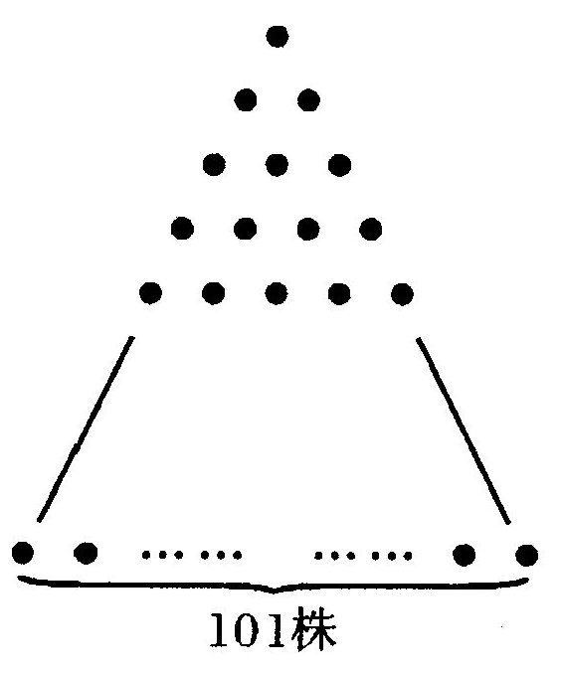
A．50株 B．51株 C．60株 D．72株
90．张老师给幼儿园两个班的孩子分水果，大班每人分得5个橘子和2个苹果，小班每人分得3个橘子和2个苹果。张老师一共分发了135个橘子和70个苹果，那么小班共有多少个孩子（ ）
A．20 B．15 C．18 D．12

第四部分 综合知识
（共20题，参考时限15分钟）
根据题目要求，在四个选项中选出一个正确答案。
请开始答题：
91．在治国方式上，当代中国应坚持（ ）
A．主要依靠政策 B．主要依靠思想道德建设
C．法律至上 D．政策与法律处于同等地位
92．关于坚持党的领导、人民民主与依法治国三者间的关系，表述正确的有（ ）
①党的领导是人民当家作主和依法治国的根本保证
②人民民主与依法治国是相互促进的
③依法治国必须坚持党的领导
④三者是有机统一的
A．②③ B．①②④ C．②③④ D．①②③④
93．关于法与政策的不同之处，下列表述不正确的一项是（ ）
A．法的效力范围大而政策的效力范围小
B．法代表国家意志而政策代表党的意志
C．政策更稳定而法律更灵活
D．法主要靠国家强制力保证实施而政策主要靠党组织自身纪律保证实施
94．城市是人创造的，它不断地演进演化和成长为一个有机系统。人是这个有机系统中最具活力和最富有创新能力的细胞。人的生活与城市的形态和发展密切互动。2010年上海世博会的主题是“城市，让生活更美好”。另外，上海世博会还有五个副主题。下列各项中不属于上海世博会副主题的是（ ）
A．城市文化的传承 B．城市经济的繁荣
C．城市科技的创新 D．城市和乡村的互动
95．唯物史观认为，人类的第一个历史活动是（ ）
A．吃喝穿住 B．物质生活资料的生产
C．人的自觉意识活动 D．结成社会关系
96．下列各项原则中，不属于刑法基本原则的是（ ）
A．公序良俗原则 B．罪刑相适应原则
C．适用法律一律平等原则 D．罪刑法定原则
97．某日张某带着2岁的侄子出去玩，不料因照顾不慎小孩跌入沼气池，张某因为嫌脏不愿下池救援，致使其侄子死亡。张某的行为（ ）
A．构成过失致人死亡罪
B．构成故意杀人罪
C．不构成犯罪，但应承担相应的民事赔偿责任
D．不具有主观过错，不承担任何责任
98．小马是某机关科员，在一次执行公务中，小马认为科长的决定存在错误，对此，小马的正确做法应是（ ）
A．坚决执行上级交派的工作任务 B．向局长提出复议请求
C．直接要求科长立即改正 D．向科长提出撤销该项决定的建议
99．下列关于刑罚的具体运用，说法正确的是（ ）
A．数罪并罚的情况下管制最高不能超过三年，拘役最高不能超过二年，有期徒刑最高不能超过二十年
B．减刑以后实际执行的刑期，判处管制、拘役、有期徒刑的，不能少于原判刑期的二分之一；判处无期徒刑的，不能少于十五年
C．有期徒刑的假释考验期限，为没有执行完毕的刑期；无期徒刑的假释考验期限为十年
D．犯罪后自首又有重大立功表现的，可以减轻或者免除处罚
100．用手触摸蝴蝶的翅膀，会发现手上沾了一层细粉，这其实是（ ）
A．蝴蝶的排泄物 B．蝴蝶的鳞片
C．攻击敌人的毒素 D．沾染的花粉
101．用水稀释浓硫酸时，应当（ ）
A．将浓硫酸慢慢倒入水中 B．将水慢慢倒入浓硫酸中
C．将浓硫酸快速倒入水中 D．将水快速倒入浓硫酸中
102．下列天文学常识中，错误的一项是（ ）
A．行星距离太阳近的时候运转速度慢 B．哈雷彗星的最早记录是中国人留下的
C．太阳系中卫星最多的行星是土星 D．月亮总是同一面朝着地球
103．“东施效颦”原比喻不根据具体条件，盲目模仿别人，结果适得其反。现泛指模仿者的愚蠢可笑。这一成语出自（ ）
A．《孟子》 B．《庄子》 C．《论语》 D．《红楼梦》
104．按照《国家行政机关公文格式》的规定，公文密级的标注位置应当在文件眉首部分的（ ）
A．左上角 B．右上角
C．发文字号左侧 D．发文字号右侧
105．下列属于主物和从物关系的是（ ）
A．一座楼房和楼房中的电梯 B．母牛产下的小牛
C．甲购买的轿车和车钥匙 D．乙的拖拉机和丙的拖犁
106．依据我国现行民法规定，自然人的民事权利始于（ ）
A．受孕 B．出生
C．年满16周岁 D．年满18周岁
107．下列外国作家、作品、国别对应错误的一项是（ ）
A．歌德——《少年维特之烦恼》——德国
B．薄伽丘——《十日谈》——意大利
C．巴尔扎克——《人间喜剧》——法国
D．都德——《柏林之围》——德国
108．文艺复兴是14～16世纪反映西欧各国正在形成中的资产阶级要求的思想、文化运动，其主要中心最初在意大利。被称为文艺复兴“文学三杰”的是（ ）
A．但丁、彼特拉克、薄伽丘 B．拉斐尔、米开朗基罗、薄伽丘
C．但丁、彼特拉克、拉斐尔 D．塞万提斯、果戈理、但丁
109．下列对中国古代文学的描述错误的一项是（ ）
A．唐代出现了很多伟大的诗人，像李白、杜甫、白居易、刘禹锡、李商隐等
B．“初唐四杰”是卢照邻、骆宾王、王勃、杨炯
C．“晓看红湿处，花重锦官城”出自白居易的五律《春夜喜雨》
D．《尚书》是中国最早的一部历史文献总集，相传曾经由孔子编选
110．下列关于货币的说法，不正确的一项是（ ）
A．货币的本质是从商品中分离出来的
B．价值尺度和流通手段是货币的基本职能
C．一定时期内流通中所需要的货币量与同一单位货币流通速度成正比
D．充当价值尺度的职能不需要现实的货币；执行流通手段职能必须是现实的货币

第五部分 资料分析
（共20题，参考时限20分钟）
针对下列文字、图或表回答问题，你应根据资料提供的信息进行分析比较、计算、处理。
请开始答题：
一、根据以下资料，回答111～115题。
2008年，全国共有普通高等学校和成人高等学校2663所。其中，普通高等学校2263所，比上年增加355所，成人高等学校400所，比上年减少13所。普通高校中本科院校1079所，高职（专科）院校1184所。全国共有培养研究生单位796个；其中高等学校479个，科研机构317个。
全国招收研究生44.64万人，比上年增加2.78万人，增长6.64%；其中博士生5.98万人，硕士生38.67万人。在学研究生128.30万人，比上年增加8.80万人，增长7.36%；其中博士生23.66万人，硕士生104.64万人。毕业研究生34.48万人，比上年增加3.3万人，增长10.58%；其中博士生4.37万人，硕士生30.11万人。
普通高等教育本专科共招生607.66万人，比上年增加41.74万人；在校生2021.02万人，比上年增加136.12万人，增长7.22%；毕业生511.95万人，比上年增加64.16万人，增长14.33%。成人高等教育本专科共招生202.56万人，在校生548.29万人，毕业生169.09万人。全国高等教育自学考试报考988.82万人次，取得毕业证书55.19万人。
普通高等学校学生平均规模为8679人。
普通高等学校教职工205.10万人，比上年增加7.65万人；其中专任教师123.75万人，比上年增加6.92万人。生师规模比为17.23︰1。成人高等学校教职工8.99万人，比上年减少4.64万人；其中专任教师5.32万人，比上年减少2.7万人。
111．2008年全国本科院校占普通高校和成人高等学校总和的比例为（ ）
A．47.7% B．52.3% C．40.5% D．44.5%
112．2007年，全国普通高等学校和成人高等学校的总数为（ ）所。
A．2675 B．2321 C．2309 D．2250
113．2008年下列指标增幅最大的是（ ）
A．普通高等学校数量 B．招收研究生人数
C．在学研究生人数 D．毕业研究生人数
114．全国高等教育自学考试的通过率为（ ）
A．48.9% B．10.1% C．32.6% D．5.6%
115．根据材料，下列说法中正确的是（ ）
A．成人高等学校中专任教师的数量不到教职工数量的一半
B．普通高等学校毕业生多于其招生数
C．普通高等学校教职工平均规模约为900人
D．培养研究生的单位中，高等学校所占比例不到60%
二、根据以下资料，回答116～120题。
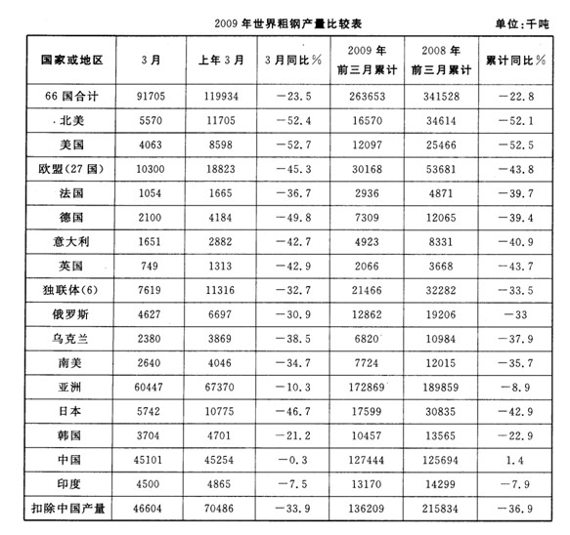
116．2009年3月粗钢产量较上年3月下降幅度低于66国平均下降幅度的国家有几个（ ）
A．5 B．4 C．3 D．2
117．2009年前三个月中国粗钢产量占66国的比例相较2008年前三个月（ ）个百分点。
A．下降了24.2 B．上升了24.2
C．下降了11.5 D．上升了11.5
118．按2009年前三个月的产量，下列国家中2009年全年的粗钢产量突破不了1000万吨的是（ ）
A．法国 B．意大利 C．英国 D．乌克兰
119．亚洲粗钢产量扣除中国产量后，2009年前三个月的同比下降幅度为（ ）
A．36.9% B．33.9% C．10.3% D．29.2%
120．根据表格下列说法正确的是（ ）
A．欧盟国家中，金融危机对意大利的粗钢产量影响最大
B．2009年前三个月的粗钢产量，俄罗斯在独联体国家中的比例相较去年有所下降
C．金融危机对发达国家的粗钢产量影响更大一些
D．相比南美地区，金融危机对独联体国家的粗钢产量影响更大一些
三、根据以下资料，回答121～125题。
2008年，我国移动电话用户新增9392.4万户，用户总数为6.41亿户，每百人移动电话拥有量达到47.3部，比2007年增加6.2部。IDC发布的报告，2008年全球手机出货量达11.8亿部，同比增长3.5%。我国境内生产手机占47.5%，与2007年基本持平。
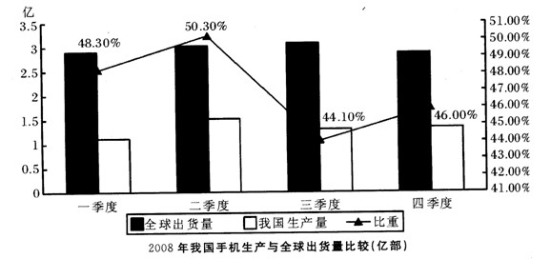
2008年，工信部监测的百家重点手机生产企业中，GSM手机产量同比下降17.1%，销售同比下降15.4%，产销占全行业比重分别为74.7%、75.4%，比2007年底分别下降了6.7、6.5个百分点。运营商的重组对CDMA手机产销产生一定的影响，CDMA手机产量同比增长15.4%，销量同比增长15.2%，产销比重为13.5%、13.4%，比2007年底均提高了1个百分点。3G手机产销快速增长，随着4月份TD－SCDMA开始试商用，以及国际市场需求增加，拉动3G手机产销快速发展，全年共生产3G手机6579万部，同比增长87.5%，销售6637万部，同比增长90%；占行业比重为12.3%，比2007年增长了5.3个百分点。
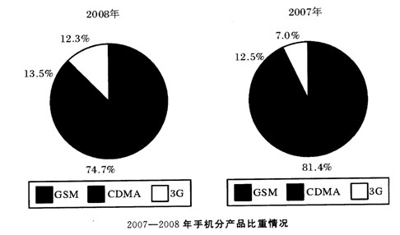
121．2008年我国百人移动电话拥有量同比增长了多少个百分点（ ）
A．11.8% B．l5.1% C．13.1% D．2%
122．2008年全年，我国境内手机出货量约为（ ）亿部。
A．11.8 B．5.6 C．6.41 D．5.2
123．2008年，我国手机产量最多的季度是（ ）
A．第一季度 B．第二季度
C．第三季度 D．第四季度
124．下列说法中错误的是（ ）
A．2008年下半年我国手机产量占全球出货量的比例有所下降
B．2007年CSM手机的销售量占全行业销售量的比重为81.9%
C．2007年CDMA手机的产量占全行业的比重为14.5%
D．相对于2007年，2008年3G手机产量的增幅最大
125．根据材料，可以推出的是（ ）
[1]2008年，GSM手机仍占据手机行业的主要市场份额
[2]受运营商重组的影响，CDMA手机产销量同比增长率均提高了一个百分点
[3]3G手机在三种类型手机中产量变化最大
A．[1][2] B．[1] C．[2] D．[2][3]
四、根据以下资料，回答126～130题。
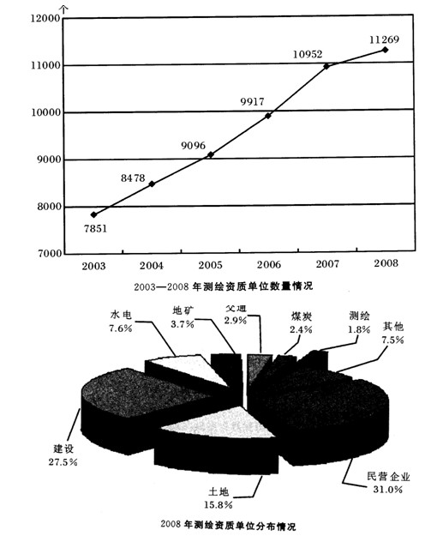
126．2008年底，测绘资质单位数量的同比增长率为（ ）
A．2.9% B．2.8% C．2.4% D．1.9%
127．2003年到2008年，测绘资质单位数量增加最多的是（ ）
A．2004年 B．2005年 C．2006年 D．2007年
128．2008年测绘资质单位所占比重最为接近的两项是（ ）
A．民营企业和建设 B．煤炭和交通
C．煤炭和测绘 D．水电和其他
129．下列说法中正确的是（ ）
A．2003年到2008年，测绘资质单位数量增幅最大的为2004年
B．2008年，测绘资质单位中水电类的个数约为832个
C．2008年，测绘资质单位中地矿类个数排名第六位
D．2003年到2008年，测绘资质单位数量增长最为缓慢的是2008年
130．从上图中可以推出的结论是（ ）
[1]2008年测绘资质单位中煤炭类单位比测绘类单位多0.6%
[2]2003年到2008年测绘资质单位数量的年均增长量约为684个
[3]2008年测绘资质单位中民营企业数量约为水电类企业数量的4倍
A．[1][2] B．[2][3] C．[1][3] D．[1][2][3]

